Как научить ребенка одеваться?

Если ваш ребенок сейчас именно в таком возрасте - от двух до трех лет, - примите во внимание приведенные ниже советы.

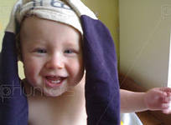

- Не нужно немедленно требовать от ребенка, чтобы он, начиная с этого момента, всегда одевался только сам. Но - и это очень важно! - когда он по своей доброй воле берется за одежду и старается надеть ее сам, ни в коем случае не мешайте ему, не пытайтесь сделать все за него!

- Планируйте свое время таким образом, чтобы вы могли чувствовать себя спокойно, пока ребенок осваивает науку одевания. Лучше встать утром на полчаса раньше, чем лишить ребенка возможности вовремя овладеть новыми навыками.

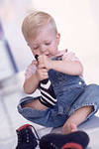

- Если же малыш не проявляет желания одеваться самостоятельно, можно немножко подтолкнуть его. Например, вы можете надеть ему носочки, но не до конца, и предложить самому подтянуть их повыше.

- Предлагайте ему самому снимать ту одежду, которую действительно легко снять.

Как и любой другой навык, умение одеваться и раздеваться складывается постепенно, и вы поможете малышу, если будете ненавязчиво, но постоянно предлагать ему маленькие "уроки": самому продеть руки в рукава, одернуть не до конца надетое платьице и т. д. Можно играть с ребенком, устраивая соревнования: кто быстрее наденет носки и футболку.

